**Отчет о проведении Всероссийской акции в Новоуркарахской школе «СТОП ВИЧ/СПИД» приуроченный ко Всемирному дню**

**борьбы со СПИДом.**

|  |  |
| --- | --- |
| **Вебинар** | **Кол-во педагогов** |
| «СТОП ВИЧ/СПИД» | 11кл.рук  1 мед.сестра.  2 родителя.  3 учителя-предметника. |

Зам.директора по ВР: Гасайниева П.М.

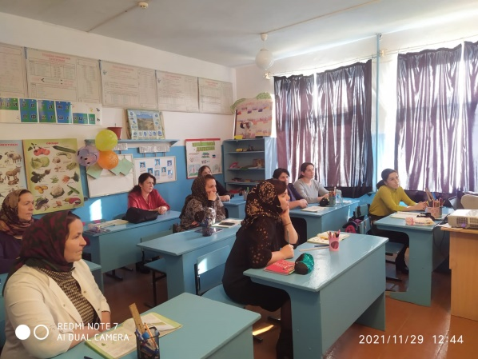

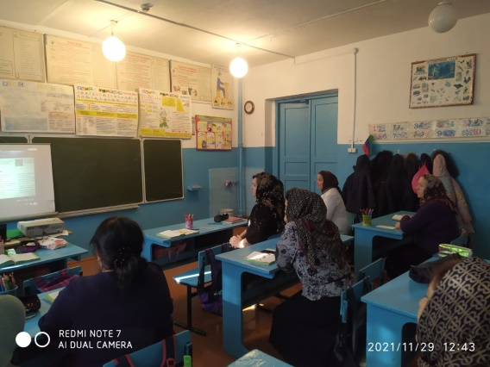

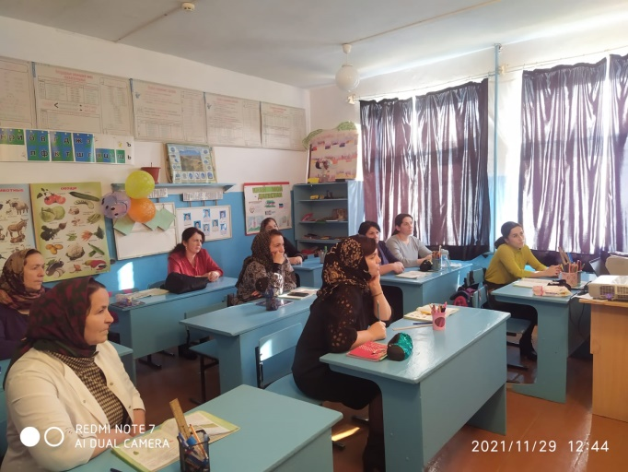

Директор школы:Шихалиев А.М.